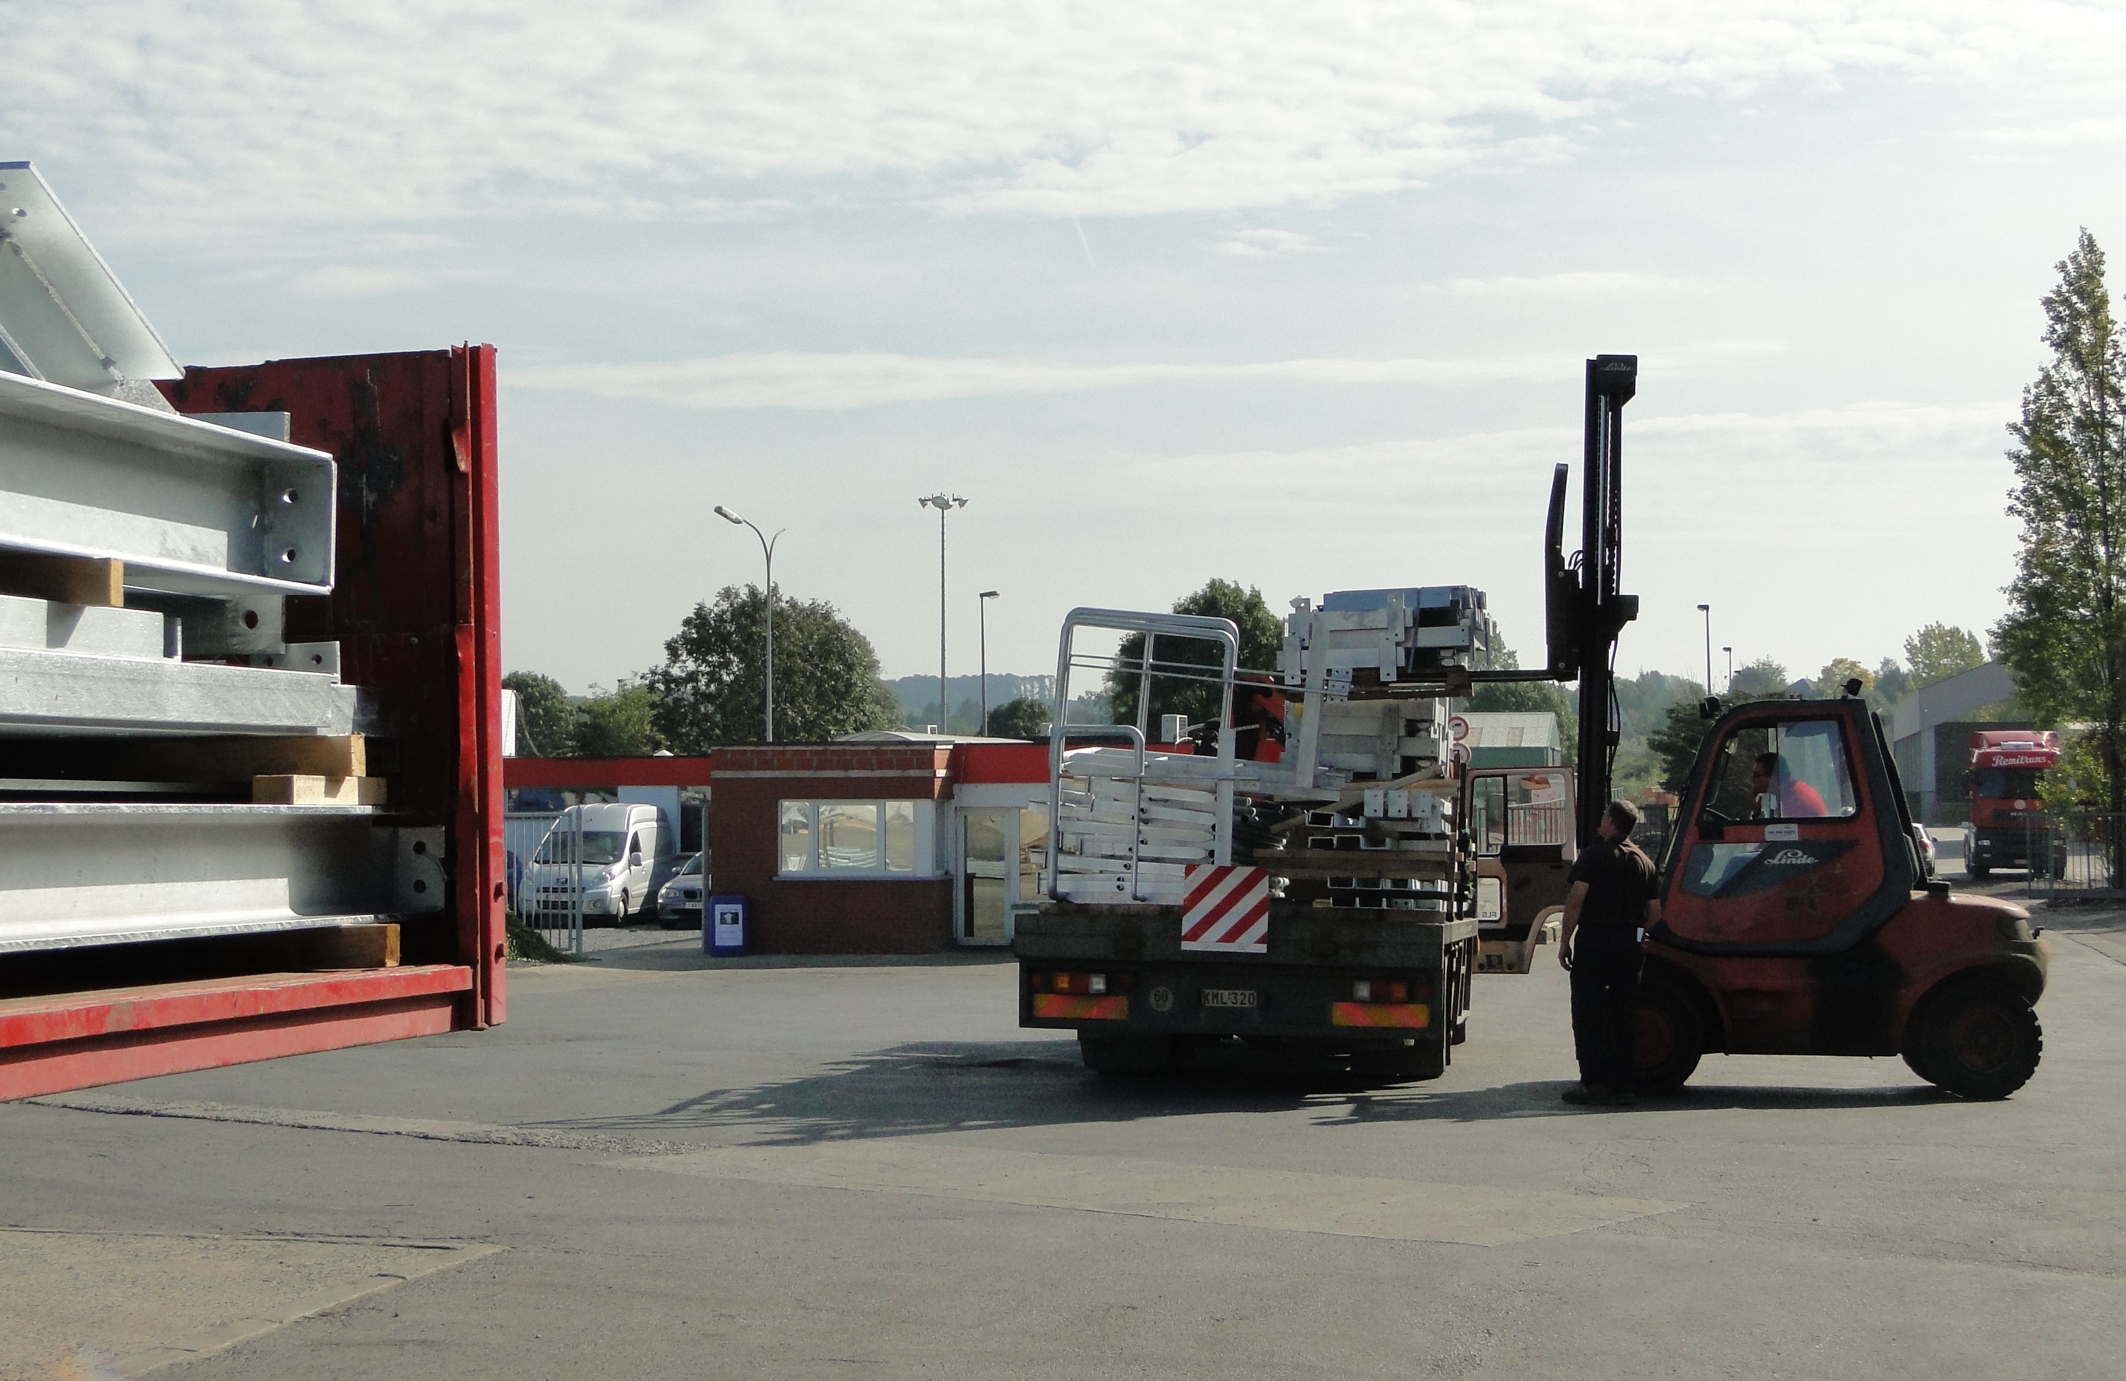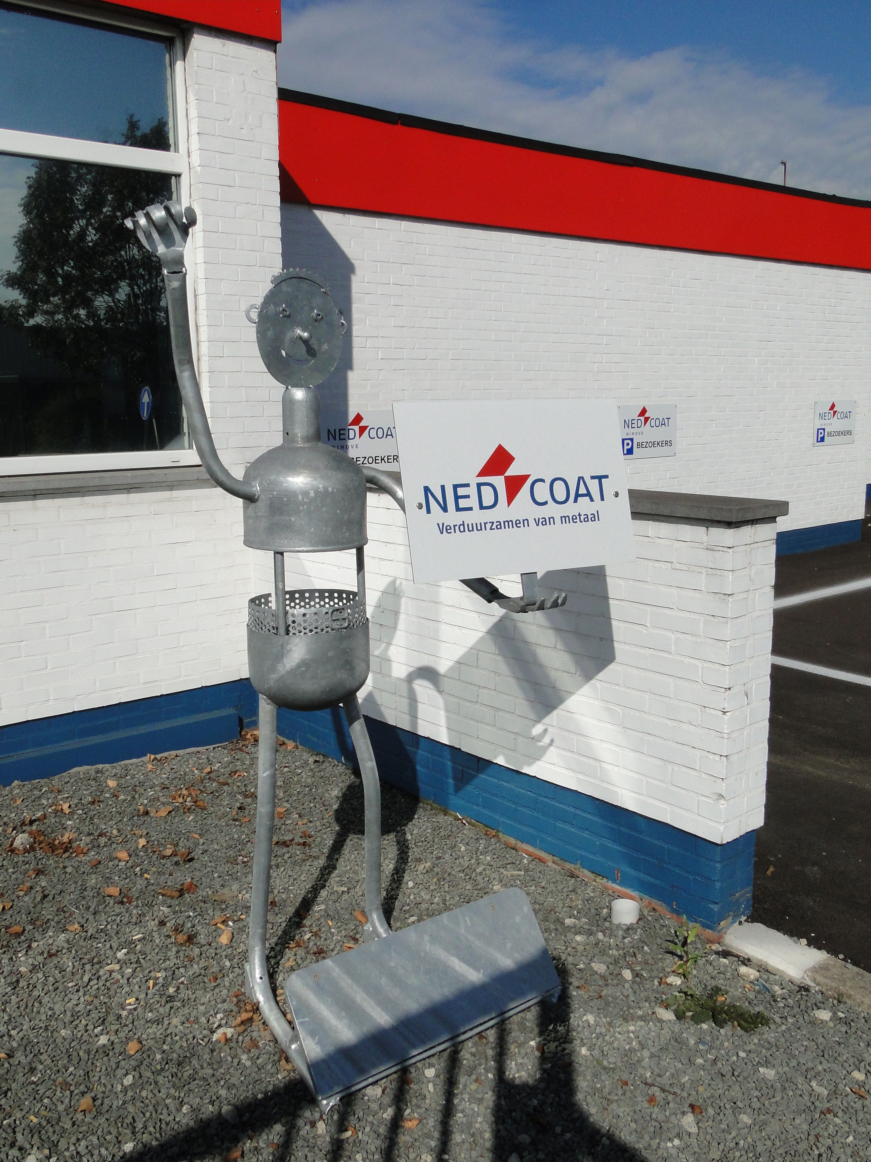

Techniek

Nedcoat Ninove veelzijdiger door alkalische lagetemperatuurontvetting
Procesaanpassing voor marktverbreding
Johan Jongeneel, Jongeneel Solutions
Tot twee jaar geleden was Nedcoat Ninove een typische constructieverzinkerij. Er werden hoofdzakelijk warmgewalste staalconstructies verzinkt. Marktdifferentiatie, als strategische keuze voor NedCoat Ninove eind 2009, zorgde ervoor dat andere producten zoals lichtmasten, aanhangwagens en zonnepaneeltafels verwerkt werden. Deze bestaan uit koud gewalst staal en bevatten aanzienlijk meer oliën en vetten dan de warmgewalste constructies.
De bestaande zure ontvetting voldeed voor de oorspronkelijke warmgewalste materialen, maar schoot voor de nieuwe producten te kort. Hierdoor evalueerde NedCoat Ninove de installatie van een typische alkalische ontvetting bij hogere temperatuur. Tijdens een ontmoeting tussen directeur Miclotte en Johan Jongeneel van Jongeneel Solutions, vertegenwoordiging van Specialities uit Bergamo (Italië), bleek er naast een zure ontvetting en alkalische hogetemperatuurontvetting sinds twee jaar nog een derde alternatief te zijn, namelijk alkalische lagetemperatuurontvetting. Bovendien is bij dit ontvettingsproduct geen spoelbad noodzakelijk. Dit zou voor Nedcoat Ninove de ideale oplossing zijn. Er werd besloten om in het laboratorium een serie vergelijkende testen tussen diverse binnen de Nedcoat Groep toegepaste ontvettingsproducten uit te voeren en enkele referenties in Italië te bezoeken.
Laboratoriumtesten
De in de branche meest voorkomende ontvetters zijn getest ten opzichte van de alkalische lagetemperatuurontvetting ALCASPEC. De testen zijn door Nedcoat in samenwerking met Specialities uitgevoerd. De conclusie is dat ALCASPEC superieur is aan de zure ontvettingsproducten en aanzienlijk beter presteert dan de alkalische hogetemperatuurontvettingsproducten.
Naar aanleiding van deze testresultaten en referentiebezoeken besloot de Nedcoat Groep om:
- een ALCAPSEC-bad aan te maken bij Nedcoat Groningen. Deze alkalische lagetemperatuurontvetting bij 35°C wordt hier onder productieomstandigheden vergeleken met een alkalische hogetemperatuurontvetting bij 65°C.
- een ALCASPEC-bad aan te maken bij Nedcoat Ninove . Hier wordt het proces geëvalueerd bij een temperatuur van 25°C onder productieomstandigheden.

Evaluatie alkalische lagetemperatuurontvetting
Directeur Miclotte merkte tijdens de evaluatie op dat hij zeer tevreden is over de ontvetting en dat hij de onderstaande voordelen duidelijk ziet:
- Geen spoelbad noodzakelijk.
Voor Nedcoat Ninove was dit ideaal, er was geen plaats voor een spoelbad in de voorbehandelingslijn. De voorbehandelingslijn hoefde niet aangepast te worden om een alkalische ontvetting te implementeren.

- De bestaande PP-beitsbak kon worden hergebruikt voor het ontvettingsbad.
Een bestaande polypropyleen beitsbak kon na grondige reiniging worden hergebruikt voor het ALCASPEC-ontvettingsbad.

- Er is zeer weinig onderhoud noodzakelijk, het is een zeer stabiel proces.
Het onderhoud bestaat uit pH-controle van het bad en de zuurgraad aanpassen met natronloog uit handelsverpakkingen, tot pH 12.
Daarnaast wordt er eenmaal per week, productie-afhankelijk, vloeibare ALCASPEC toegevoegd. Het verbruik bedraagt 0,3 – 0,5 kg/ton staal, afhankelijk van het materiaaltype.
Eenmaal per maand wordt er een controlemonster naar Specialities in Italië gestuurd. Na analyse ontvangt men kosteloos een analyserapport en een advies hoe het bad al dan niet aan te sterken. (Micro) filtratie of een andere reiniging is niet noodzakelijk. Het ontvettingsproces is een neverdump-systeem.

- Geen zwarte-drabvorming op de procesbaden in de voorbehandeling.
Op de beitsbaden met een hoge ijzerconcentratie ontstaat normaal gesproken bij een alkalische ontvetting een drijflaag van olie, vet, emulgatoren en vaste stoffen. Deze drijflaag moet verwijderd worden. Dit brengt extra werk met zich mee en de mogelijkheid dat, wanneer deze drijflaag niet goed wordt verwijderd, de gereinigde staaloppervlakken, na het ontvetten en beitsen, weer verontreinigd worden door olie en vet uit de drijflaag. Dit leidt tot slechtere kwaliteit van het verzinkte eindproduct. Bij ALCASPEC blijven deze oliën en vetten in de voorbehandelingsprocesbaden in oplossing. De gereinigde oppervlakken blijven schoon.

- De ontvetting bij lage temperatuur functioneert zeer goed.
De verblijftijd in de ontvetting bedraagt 10 – 20 minuten, hierna gaat het ontvette materiaal direct door naar het beitsproces. Sinds de introductie van ALCASPEC is de hoeveelheid afkeur als gevolg van een slechte ontvetting geminimaliseerd.

- Minimalisatie van de hoeveelheid rework
Als gevolg van een goede ontvetting wordt het beitsproces sneller en beter uitgevoerd en ontstaat er op de volgende procesbaden geen drijflaag. Wat uiteindelijk leidt tot een uitstekend eindproduct: een hoge kwaliteit verzinkt staal bij een kortere doorlooptijd. Als gevolg van de introductie van ALCASPEC in het voorbehandelingsproces van Nedcoat Ninove is de hoeveelheid rework teruglopen, wat leidt tot kortere doorlooptijden en lagere kosten.

Overgang naar alkalische ontvetting
Op de vraag hoe de overgang van de zure ontvetting naar ALCASPEC werd ervaren, antwoordde de heer Miclotte dat dit zeer gemakkelijk ging. De drie operators van de voorbehandelingslijn moesten worden geïnformeerd dat:
- Een metaaloppervlak dat uit een zure ontvetting komt er anders uitziet dan wanneer het uit een alkalisch ontvettingsbad komt. Het metaaloppervlak wordt in een alkalische ontvetting niet aangeëtst.
- Het direct terugvoeren van gebeitste en gefluxte materialen naar de ALCASPEC-ontvetting is uit den boze. Deze materialen dienen eerst gespoeld te worden voordat ze opnieuw ontvet kunnen worden.

Nadelen van het nieuwe proces beperken zich ertoe dat het niet meer mogelijk is om met gebeitste en gefluxte materialen direct terug te gaan naar de ALCASPEC-ontvetting. De kosten voor het opstarten zijn aanzienlijk, het ALCASPEC-ontvettingsbad is een 12%-oplossing en het bestaande ontvettingsbad moest worden afgevoerd. Daar staat tegenover dat de verbruikskosten nagenoeg gelijk zijn aan de bestaande ontvettingsproducten.
Toekomst
De heer Miclotte merkt tot slot op dat hij veel vertrouwen heeft in Specialities. Zij hebben een goede kennis van het voorbehandelen van staal bij thermisch verzinken in het algemeen en een diepgaande kennis van ontvettingsproducten en -mechanismen in het bijzonder.

Kadertekst:
De betrokken bedrijven in het kort
Nedcoat Ninove
Nedcoat Ninove is een thermische verzinkerij en onderdeel van de Nedcoat Groep. Nedcoat Ninove wordt geleid door directeur M. Miclotte. Op de site te Ninove zijn naast de grote verzinklijn ook een continue kleinstuksverzinklijn en een automatische zinklammellencentrifuge (Geomet®) gevestigd.
Contactpersoon: M. Miclotte.
www.nedcoat.nl
Specialities
Specialities is in 1994 opgericht en gevestigd in Bergamo (Italië). Specialities specialiseert zich in het voorbehandelingsproces voor thermisch verzinken. In Italië is Specialities marktleider op dit vakgebied. Het bedrijf is innovatief en heeft recent de volgend producten ontwikkeld:
- ALCASPEC; lagetemperatuurontvettingsproduct: momenteel bijna twintig baden in bedrijf.
- TURBOTANK; hogesnelheidsbeitsen (reductie van de beitstijd met een factor 2 tot 5): momenteel staan er vijftien TURBOTANKS in bedrijf.
Contactpersoon: Mr. F. Belli.
www.specialities-zinc.com

Jongeneel Solutions
Jongeneel Solutions is gespecialiseerd in (afvalwater)waterbehandeling en het voorbehandelingsproces bij thermisch verzinken. Het bedrijf vertegenwoordigt sinds december 2010 Specialities in de Benelux.
Contactpersoon: Johan Jongeneel
www.jongeneelsolutions.com

Einde kadertekst

Meer informatie
Jongeneel Solutions
Tel.: 06-54331796
jongeneelsolutions@gmail.com
www.jongeneelsolutions.com

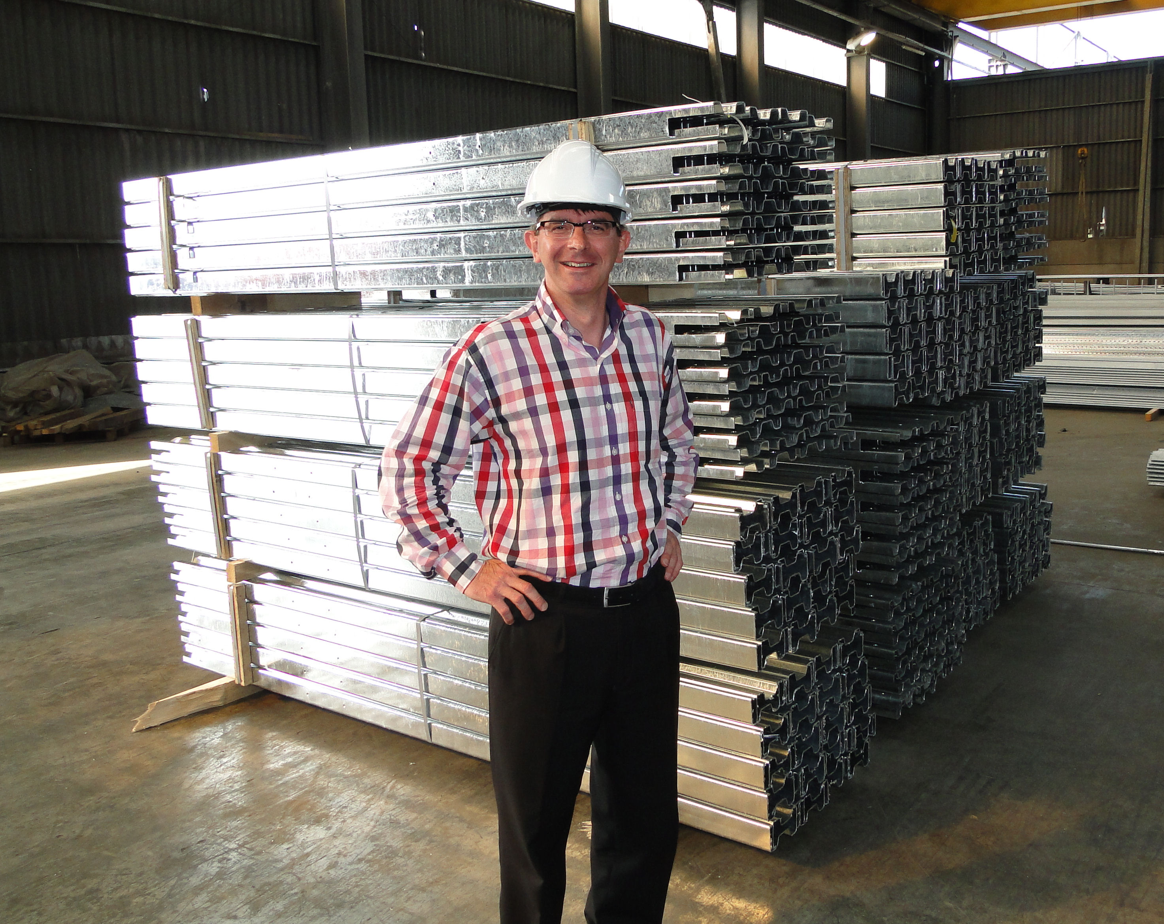Directeur Marc Miclotte leidde het onderzoek naar een beter ontvettingsproces binnen de Nedcoat Groep en introduceerde vervolgens de alkalische lagetemperatuurontvetting.

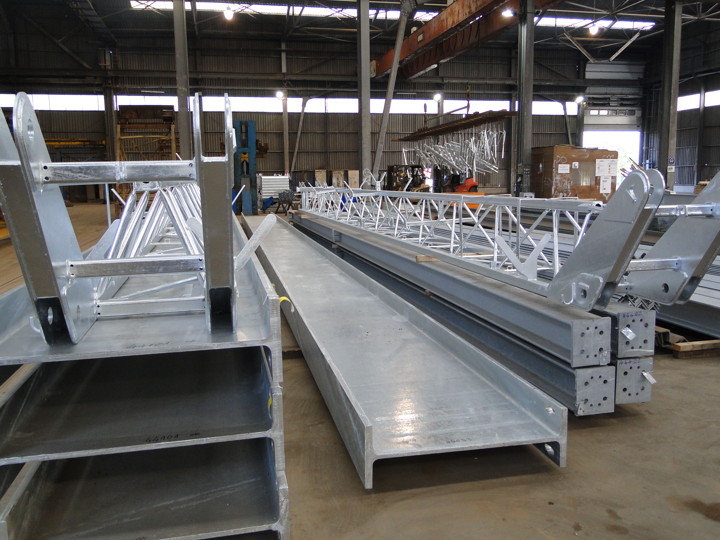Diverse werkstukken met robuuste bescherming dankzij thermisch verzinken.

